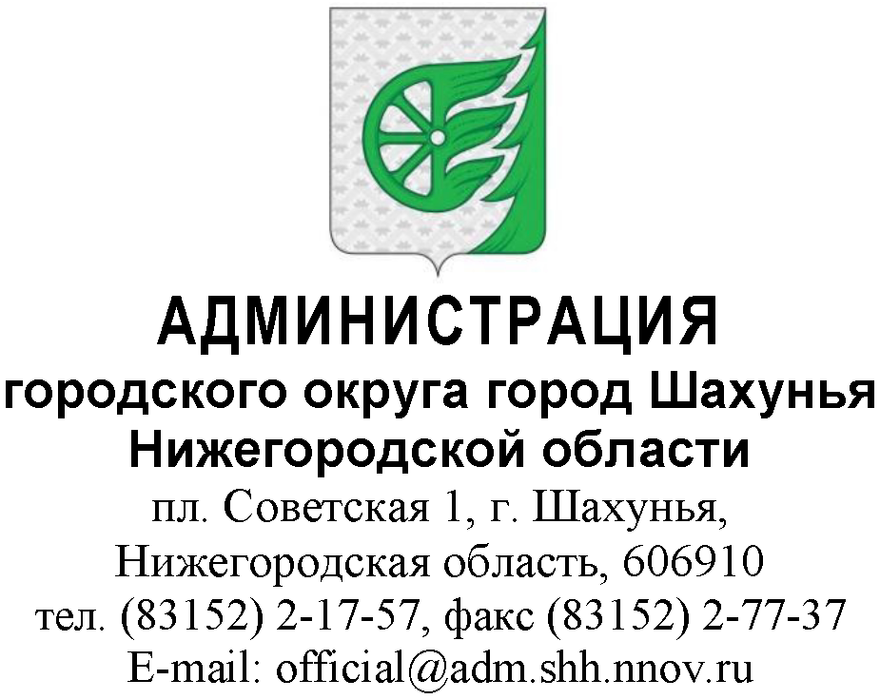  от № .  На № __________от _______________ | Руководителю предприятия  ( по списку) .

О предоставлении информации

Уважаемый руководитель!

На основании письма министерства промышленности, торговли и предпринимательства Нижегородской области от 05.08.2022 о приглашении к участию в международной торгово-промышленной Маргаритинской ярмарке (далее –ярмарка), запланированной к проведению в городе Архангельске в период с 15 по 19 сентября 2022 года, сообщаем следующее.
К участию в ярмарке приглашаются представители официальных и деловых кругов Нижегородской области, а также субъекты малого и среднего предпринимательства. Участие в мероприятии - на платной основе.
Целью организации проведения данной ярмарки являются:
• демонстрация широкого спектра товаров народного потребления, сельскохозяйственной продукции, услуг предприятий и организаций Архангельской области и других регионов.
• реализация товаров и услуг производителей промышленной и сельскохозяйственной продукции.
• содействие укреплению и расширению областных и межрегиональных связей.
Мероприятие запланировано в рамках празднования 85-летия со дня образования Архангельской области и будет наполнена яркими и значимыми для жителей и гостей региона событиями. Деловая программа ярмарки традиционно предоставит широкие возможности для установления международных и межрегиональных связей.
В случае заинтересованности, субъектам малого и среднего предпринимательства, необходимо подать заявку для участия в мероприятии на официальном сайте «Норд-Экспо» в разделе «Маргаритинская ярмарка» (ссылка: https://nord-expo.ru/affiche/margaritinskaya_yarmarka/). Получить более подробную информацию о мероприятии и условиям участия можно в Выставочном центре «Норд-Экспо» по тел.: 8 (88182) 42-2929.

Глава местного
самоуправления городского
округа город Шахунья Р.В. Кошелев

Разумова И.А.
(883152) 2-73-47

